**案例编号**：UM002

**案例名称**：关于学生课程注册的用例模型构建

**案例目标**：

通过此案例，让学生了解用例模型构建的意义和作用。

**案例描述**：

用例模型是从用例的角度描述了系统的功能性需求。它是系统的预期功能和所处环境的模型。因为它是一个非常强大的计划工具，所以它常常在开发周期的各个阶段用来作为客户和开发人员之间的契约和交流的工具。本案例通过学生课程注册这一常见的活动，以学生作为参与者的角度，分析课程注册系统中存在的用例，并按照UML用例图的规范和规则绘画出来。

**Keyword**：用例、参与者、用例模型

**系统描述**：

本案例所属系统为学生课程注册系统。该系统为一个B/S结构的学生课程注册系统，可以实现管理员、教师、学生三个角色在课程的选择与注册上的活动。

功能方面，管理员可以进行：

1. 账户信息管理：查看信息、修改密码、管理用户信息等
2. 学生信息管理：学生信息浏览、学生信息查询、学生信息编辑等
3. 教师信息管理：教师信息浏览、教师信息查询、教师信息编辑等
4. 课程信息管理：课程信息浏览、课程信息查询、课程信息编辑等

教师可以进行：

1. 查询账户信息与修改
2. 教师课程浏览
3. 学生课程查询
4. 成绩提交与修改

学生可以进行：

1. 查询账户信息与修改
2. 学生课程查询
3. 学生成绩查询
4. 学生选课

所有的参与者都需要在进入系统之前进行登录操作，此外如果操作完毕，可以进行注销等操作。

**案例建模过程**：

1. 查阅资料或通过文字描述了解学生课程注册系统，了解到该系统的主要参与者有三个：管理员、教师和学生。同时，也大致了解到每个参与者在该系统中可以做哪些事情、实现哪些操作。
2. 选定参与者为学生，以学生为中心，了解和分析他能够在系统中实现哪些功能性需求。
3. 首先，任何一个参与者要进入系统，必须要进行登录，故登录Login是一个用例；然后，从系统描述中可以了解学生可以进行课程信息的查询，故查询课程信息View Report Card也是一个用例；最后，在查询课程以后，决定选择课程，就要有注册课程Register For Courses用例。
4. 将分析出来的参与者Actor和用例Use Case用UML语法画出来，其中，参与者为一个小人符号，底部填写参与者的名称。用例用椭圆表示，用例名称可以写在椭圆内部或者椭圆下方。然后，用箭头把参与者和用例连接起来。

**案例结果**：

正解：

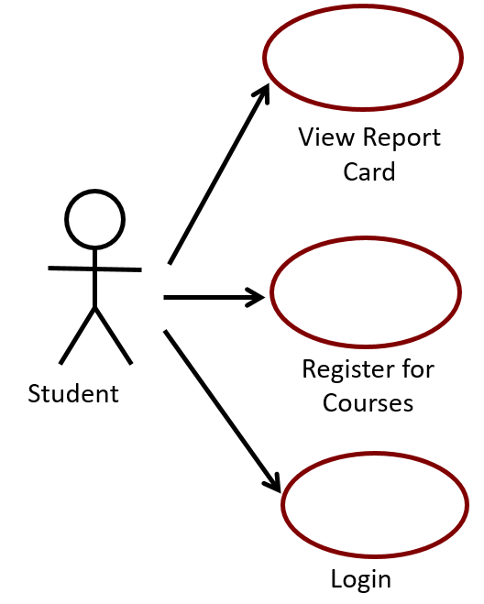

**案例总结**：

本案例通过常见的选课系统，让学生了解到什么是用例模型和如何画出用例图。在这个案例中，我们需要掌握以下知识点：

1. 一个用例模型从功能上把系统划分为对用户有意义的事务。
2. 何为用例？用例定义了一组用例实例，其中每个实例是一个系统执行的一系列动作，该行为对特定的参与者产生了可观察的结果值。
3. 用例描述了系统所做的事情，但它没有指明它是如何实现的。
4. 一个参与者表示一组连续的角色，这些角色是由系统的用户在执行它们的用例时所扮演的，它可以是一个人、一台硬件设备或者甚至是另一个系统的系统。